|  |
| --- |
| МАДОУ ЦРР «ДЕТСКИЙ САД №394». ГОРОД ПЕРМЬ. |
| ДЕНЬ ПОБЕДЫ. |
| ПРАЗДНИЧНЫЙ УТРЕННИК. |
|  |
| **СОСТАВИЛА МУЗЫКАЛЬНЫЙ РУКОВОДИТЕЛЬ КОРСАКОВА Н.В.** |
| **2016 – 2017 УЧЕБНЫЙ ГОД.** |

|  |
| --- |
|  |

ДЕНЬ ПОБЕДЫ.

Дети входят в зал под торжественный марш. Встают свободно по залу.

Реб. Липы нежно зеленели,

Над землёю ветры пели,

Небо чистое сияло,

Вся природа оживала.

Реб. И пришел тот день весною

С радостью и со слезою.

Уходили горе, беды…

Этот день был Днём Победы.

Реб. Вздохнули полной грудью люди,

Конец войне! Конец войне!

И многоцветные салюты

Сверкали долго в вышине.

Реб. Гром торжества могучим валом

Катился по краям родным

Отечество салютовало

Отважным воинам своим.

Реб. Лётчикам, артиллеристам,

Славным, доблестным танкистам.

Исполняется упражнение с флажками.

Вед. 9 Мая 1945 года окончилась Великая Отечественная война…

А началась она 22 июня 1941 года. В этот день фашистская Германия

без объявления войны перешла границы Советского Союза.

Послушайте запись тех лет, где диктор Левитан объявляет о начале

войны.

Звучит запись «ОБЪЯВЛЕНИЕ О НАЧАЛЕ ВОЙНЫ».

Вед. Так началась война. И в первые дни появилась знаменитая песня

«Священная война», которая призывала весь народ встать на защиту

Родины и дать отпор врагу. Торжественная, тревожная, суровая,

мужественная, ритмичная, похожая на марш музыка …

Звучит запись «СВЯЩЕННАЯ ВОЙНА» муз. Александрова.

Вед. Мужчины, женщины и даже дети уходили на фронт, не зная вернутся

они обратно или нет. Тяжело было расставаться, не зная увидишь ли ты

своих родных или навсегда их потеряешь.

До свидания, города и хаты,

Нас дорога дальняя зовёт,

Молодые смелые ребята

На заре уходим мы в поход.

Тяжелые, бесконечные военные будни… Это – кровопролитные бои,

тревоги, бессонные ночи, гибель друзей и товарищей… Всё это испы-

тали наши защитники – российские солдаты и офицеры.

Послушайте как об этом поётся в песне

«ПОСЛЕДНИЙ БОЙ» муз. М.Ножкина.

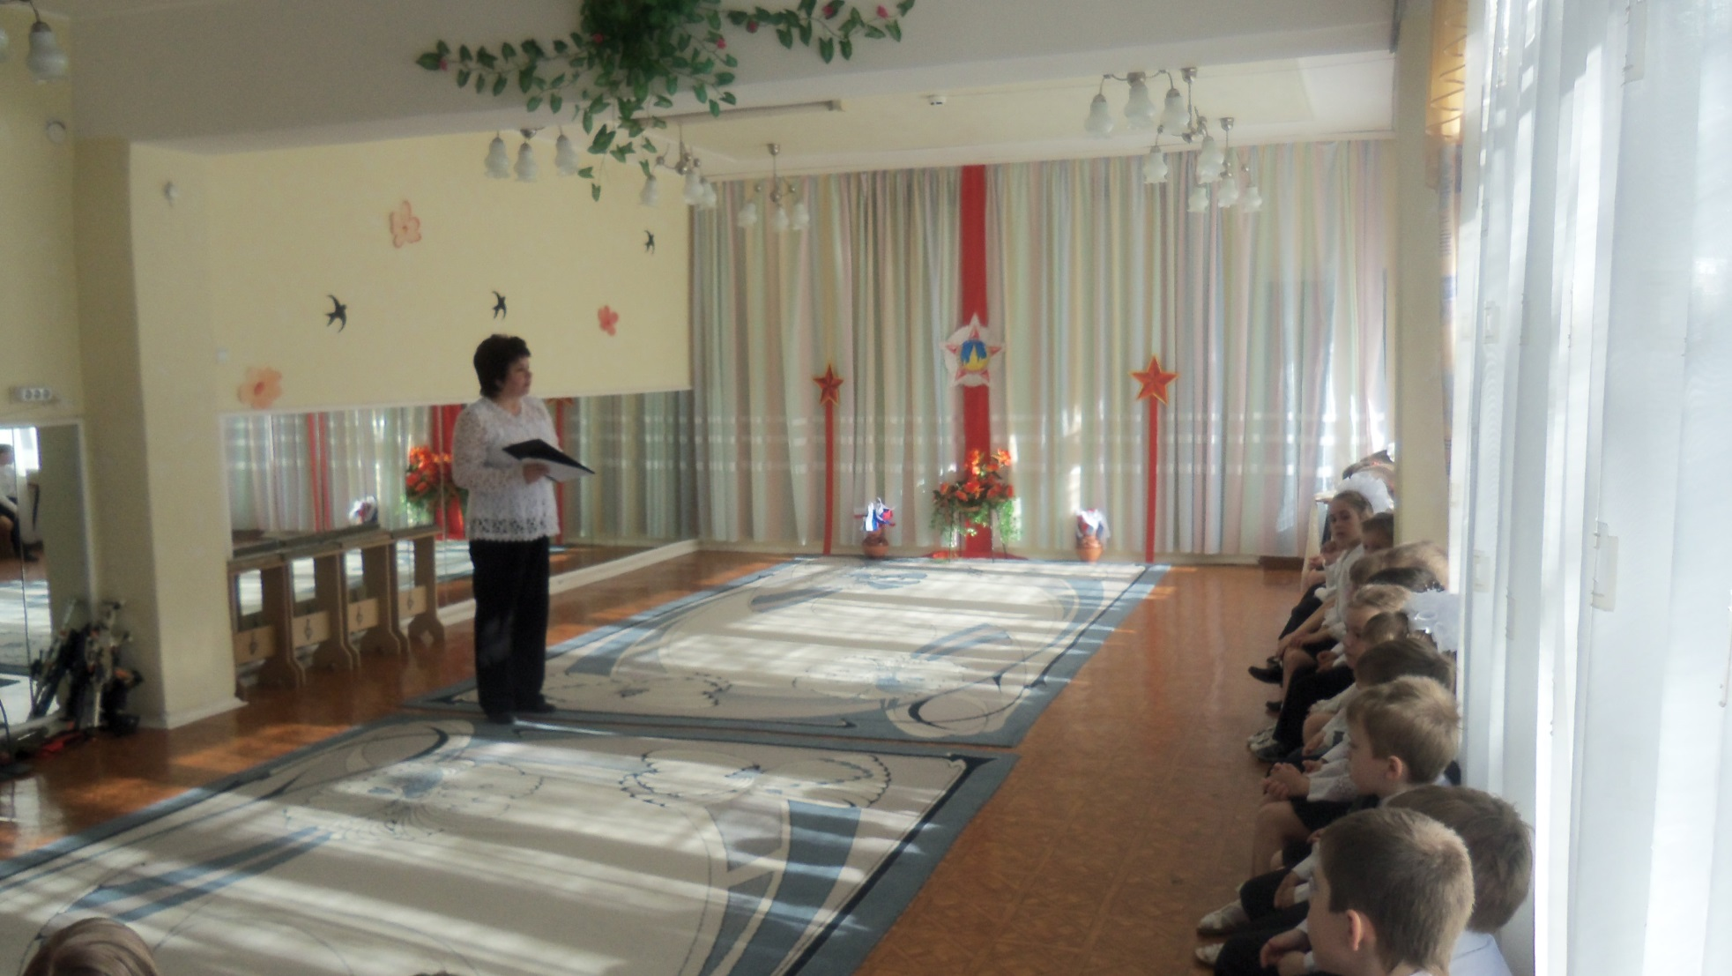

А вот как о войне написала поэтесса Ю. Друнина, которая служила на войне медицинской сестрой и выносила раненых с поля боя.

«СОЛДАТСКИЕ БУДНИ» Ю. Друнина.

И ещё одну из самых знаменитых песен о войне предлагаю исполнить оркестром.

« ЭХ, ДОРОГИ» муз А.Новикова.

А вы знаете, что дети на войне служили наравне со взрослыми в действующей армии, в партизанских отрядах, просто в селениях и городах

помогали советским солдатам. И погибали дети как герои и Родина их не забыла. Вот послушайте как описан один случай на войне.

«РАССКАЗ ТАНКИСТА» А.Твардовский.

Очень грустно и печально звучит стихотворение о погибшем молодом солдате, который защищал свой родной край.

«СУДЬЯ» Я.Смеляков.

В нашей стране существует традиция – вспоминать о погибших на войне минутой молчания. Вспомним же и мы о тех, кто не вернулся с Великой

войны почтим их минутой молчания.

«МИНУТА МОЛЧАНИЯ».

Поклонимся великим тем годам,

Тем славным командирам и бойцам,

И маршалам страны и рядовым,

Поклонимся и мёртвым и живым,

Всем тем, которых забывать нельзя.

Поклонимся, поклонимся, друзья.

Исп. танец «ЖУРАВЛИ» муз. Я. Френкеля.

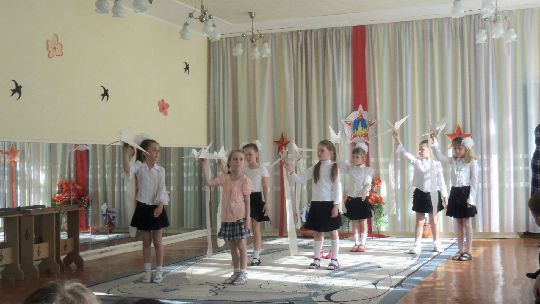

В годы войны бойцы писали письма с фронта, им отвечали родные. Эти письма приносили людям добрые весточки от любимых родных людей, но

писать их приходилось на простой бумаге, сворачивая их в треугольники

вот примерно так. А теперь послушайте, о чём писали с фронта.

ЧТЕНИЕ ПИСЬМА.

Ребята, давайте попробуем сложить солдатское письмо, у кого из вас получится быстро и аккуратно.

Аттракцион «СЛОЖИ СОЛДАТСКОЕ ПИСЬМО».

Мужчины уходили на фронт на долгое время и чтобы не забыть своих родных и близких они брали с собой что- то на память, например платочек своей любимой девушки. Послушайте, как об этом поётся в песне «Синий платочек»

Исп. «СИНИЙ ПЛАТОЧЕК» муз. Петербургского.

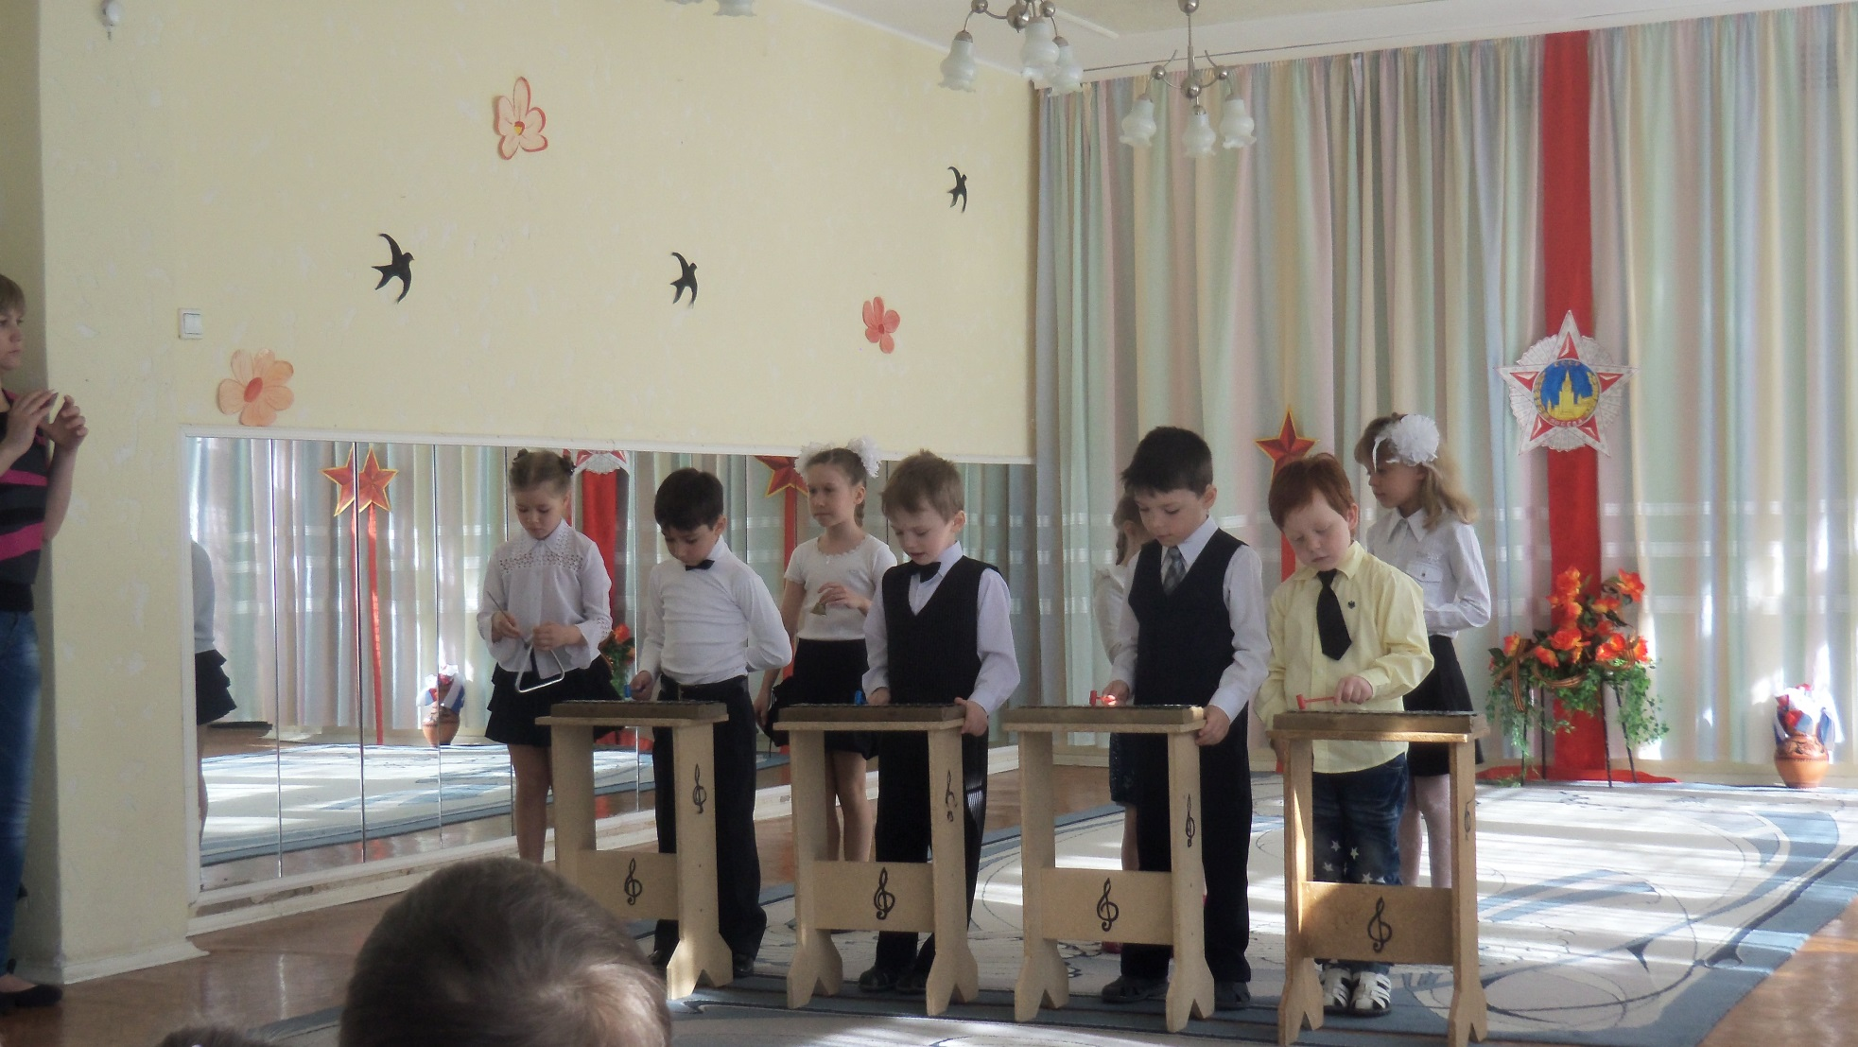

Второй куплет исполняется детским оркестром и муз. руководителем.

Военные дороги. Тот, кто прошел их вспоминает о них с болью и грустью.

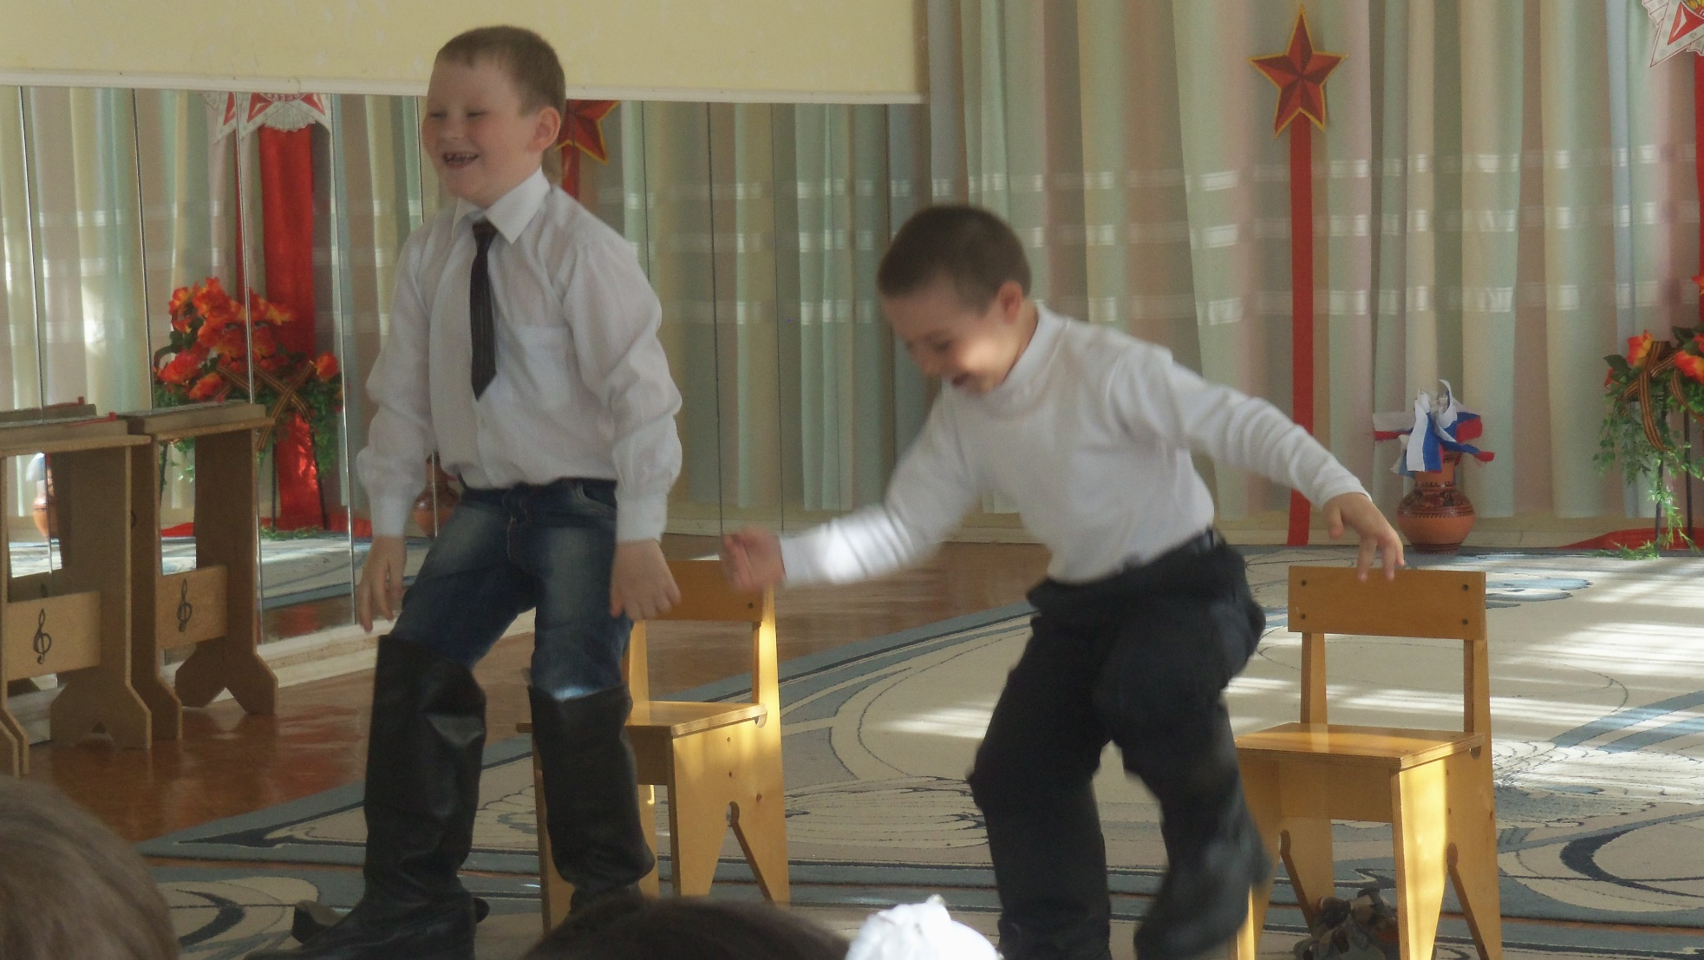

Сколько испытаний пришлось пройти: и тяжелые многодневные переходы,

и бомбёжки, и кровопролитные бои, и гибель товарищей. Но бывали и

минуты радости и тогда пелись песни, а иногда и танцевали в сапогах.

Аттракцион «КТО СКОРЕЕ НАДЕНЕТ СОЛДАТСКИЕ САПОГИ И СТАНЦУЕТ».

Сапоги носила пехота, а вот лётчики взлетали в небо на военных самолётах

и совершали подвиги.

Исп. танец «ЛЁТЧИКИ» муз. В.Бойко.

Во время войны появилась весёлая песня, в которой пелось о прекрасных военных, которых называли казаками, а воевали казаки на любимых конях.

Игра «КАЗАКИ» муз. Д. Кабалевского.

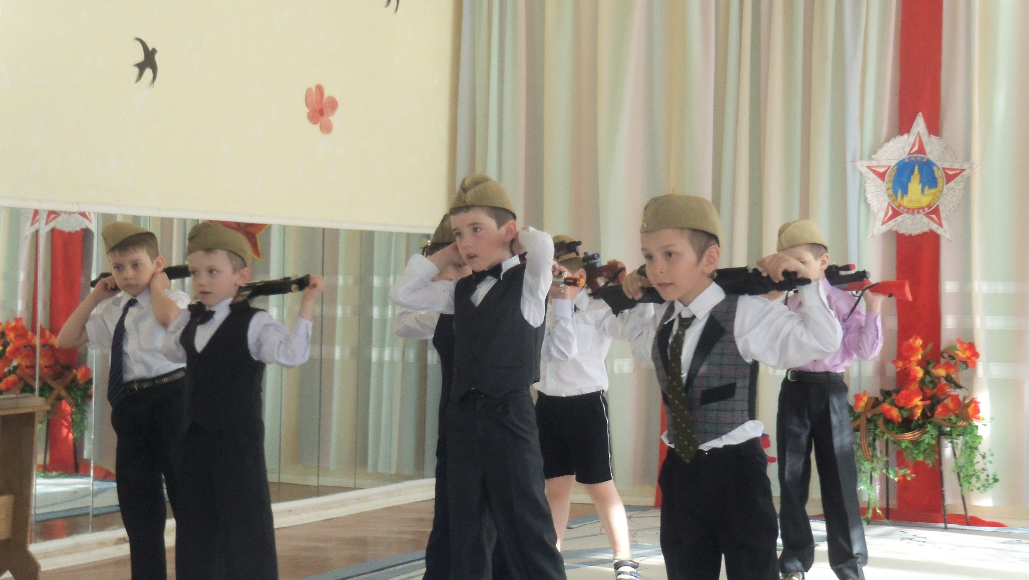

А сейчас я предлагаю послушать стихотворение о медсестрах, которые участвовали в боях за Родину.

Чтение стихотворения «МЕДСЕСТРА» Ю. Друнина.

Аттракцион «МЕДСЕСТРА».

Мы водрузили на РЕЙХСТАГ

Наш родной российский флаг.

Этот флаг над миром реет,

Он сверкает и алеет.

Говорит всем людям флаг:

«Побеждён жестокий враг».

Аттракцион «ВОДРУЗИ ФЛАГ».

Да, наш советский красный флаг был водружен над Рейхстагом в Берлине в мае 1945 года и этот день принёс всему миру Победу над фашистской Германией. День Победы во многих странах отмечается каждый год очень торжественно. В нашей стране 9 Мая проходит военный Парад в честь Победы, ветеранов поздравляют и благодарят за их великий подвиг. Повсюду звучат песни о войне и о Победе. Вот самая знаменитая песня о Победе.

Исп. «ДЕНЬ ПОБЕДЫ» муз. Д.Тухманова.

(Под музыку дети маршируют, музыку приглушить)

С ТЕХ ПОР САЛЮТОВ МНОГО ОТЗВУЧАЛО,

НО КАЖДЫЙ ДЕНЬ, ПРОЖИТЫЙ БЕЗ ВОЙНЫ,

И КАЖДАЯ ВЕСНА СВОЁ БЕРЁТ НАЧАЛО,

СВОЁ ТЕПЛО БЕРУТ ОТ ТОЙ ВЕСНЫ!

( Под марш дети выходят из зала).